Исследование электрохимических свойств красителя метиленового голубого методом вольтамперометрии
Вишенкова Д.А¹., Дорожко Е.В²
¹инженер, ²ассистент, к.х.н
Национальный исследовательский Томский политехнический университет, Институт природных ресурсов, Томск, Россия
E–mail: vishenkova_darya@mail.ru
Метиленовый голубой (МГ) – тиазиновый краситель, относится к классу биологически активных веществ, способных связываться с молекулами биополимеров, в частности, с вирусными нуклеиновыми кислотами, способен избирательно окрашивать внутри клетки определенные виды микробов и вирусов, т.е. образовывать комплексы с их белками [1].
В данной работе изучение свойств красителя МГ, проводилось с целью его дальнейшего применения в качестве сенсора на гепарин при определении его в лекарственных препаратах методом вольтамперометрии.
Электрохимические исследования выполнялись на вольтамперометрическом анализаторе ТА-2 (ООО «Томьанлит», г. Томск) с трёхэлектродной системой. Раствор красителя метиленового голубого (производство Испания) с классификацией ч.д.а. готовили растворением его навески 0,3198 г в 100 мл бидистиллированной воды.
Электрохимические свойства МГ исследовались методами циклической, катодной, анодной вольтамперометрии с постоянно-токовой разверткой, при скорости развёртки 40 мВ/с, на различных материалах электродов с использованием фоновых электролитов, имеющих разные значения рН.
На рисунке 1 представлена циклическая вольтамперограмма МГ на СУЭ из которой видно, что МГ электрохимически активен как в катодной, так и анодной областях.
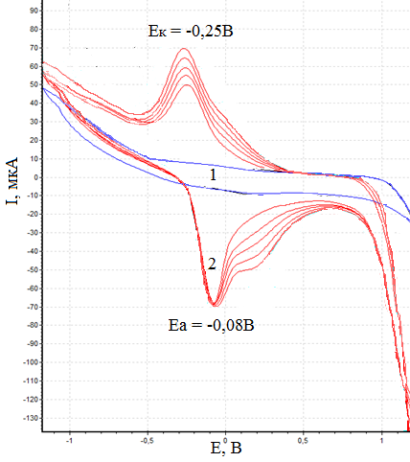
Рисунок 1 – Циклическая вольтамперограмма окисления-восстановления МГ на СУЭ: 1 – фоновая кривая, 2 – МГ 1,0∙10⁻⁴ моль/дм³; W = 40 мВ/с, рН = 6,86
В ходе проведенной работы был предложен окислительно-восстановительный механизм МГ на СУЭ, выявлено свойство электрополимеризации МГ на СУЭ с образованием полимерной плёнки на поверхности электрода. Исследовано влияние рН на электрохимический сигнал МГ, подобраны оптимальные условия для стабилизации полученного сигнала от красителя.
Работа выполнена при финансовой поддержке гранта РФФИ «Мой первый грант» № 14-03-31562.

Литература
- Барановский С. Ф. Болотин П. А., Глобина Е. В., Веселков А. Н. Исследование равновесного поведения ароматических молекул красителя тиазинового ряда в водном растворе методом спектрофотометрии. // Вестник СевГТУ. – 2005. – Вып.70: Физика и математика. – С. 5-14.

